Academieluik

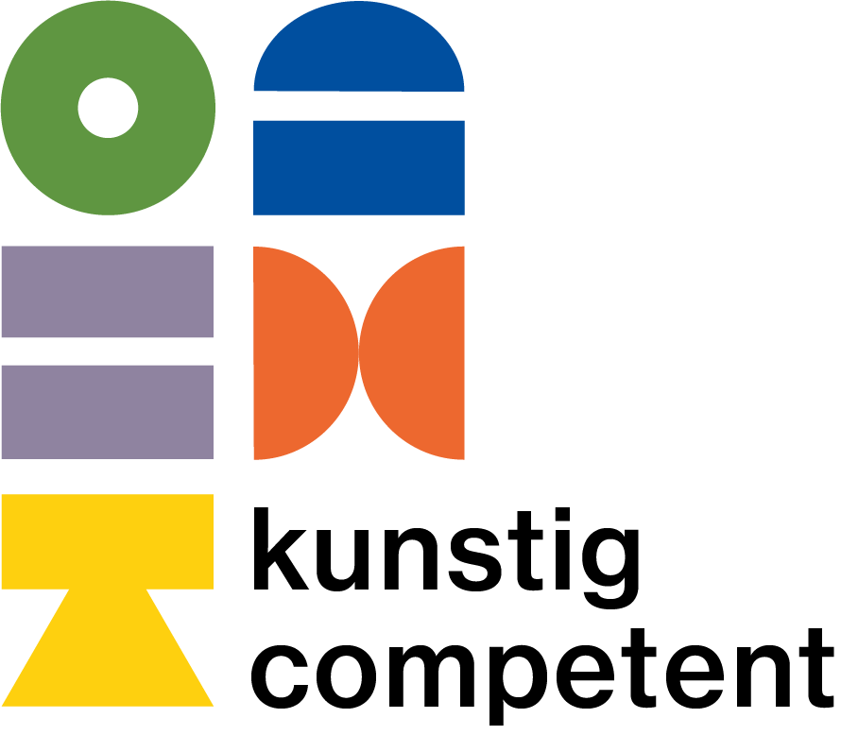

versie jan 2021

Bestemd voor alle opleidingen van
het domein beeldende en audiovisuele kunsten
van het deeltijds kunstonderwijs

ACADEMIELUIK
Dit is het academieluik van het leerplan Kunstig Competent. Het vormt samen met het raamleerplan de kern van dit leerplan.
Het compacte karakter van het raamleerplan geeft academies beleidsruimte om eigen toevoegingen en concretiseringen te doen. Die worden in dit academieluik genoteerd. Academies geven de vrije ruimte in het academieluik een eigen accent of invulling.

WERKINSTRUMENT
Dit leerplan daagt via het academieluik vak- en academieteams uit om hun onderwijs samen vorm te geven. Zo sleutelt een academie ook aan een betere afstemming tussen verschillende ateliers en krijgen leerkrachten de kans om hun artistiek en didactisch repertoire te vergroten.
Dit academieluik kan ook als een werkinstrument voor de onderwijskwaliteit van een academie gebruikt worden. Het reikt je mogelijke pistes aan om gericht een aantal rituelen in je academie uit te zetten. Hier lees je meer over in hoofdstuk 4 van het raamleerplan.

THEMA’S EN ONDERZOEKSVRAGEN
Terwijl de vorige versie van het academieluik sturender aangaf wat er moest ingevuld worden, kiezen we nu voor een open en tegelijk ook richtinggevend concept. We bieden in dit document een aantal mogelijke thema’s aan die je met je academie kan aanpakken. Onderzoeksvragen dagen je uit om een thema veelzijdig te verkennen en in actie te komen. In de schrijfruimte daaronder kan je conclusies, afspraken, toepassingen, verwijzingen … toevoegen.

KIEZEN
We willen benadrukken dat het niet de bedoeling is dat je alle mogelijke thema’s uit het academieluik tegelijk behandelt. Veel sterker is dat je prioriteert, en thema’s onderzoekt die voor je academie op dit moment het meest vooraan liggen of aandacht verdienen. Focus zorgt voor grondigheid en maakt dat een thema kan doordringen tot op de klasvloer. Op deze manier wordt dit academieluik een zinvol werkdocument. Onderwijskwaliteit is een werk van lange adem en nooit af. Een academie is steeds in beweging.

STARTEN
Het is een sterke optie om een traject vanuit een visie te starten, maar dit is niet de enige interessante route. Een academie kan ook kiezen om eerst in te zetten op de evaluatie. De uitspraak ‘de hond volgt zijn staart’ wordt door onderwijskundigen gebruikt om aan te geven dat de evaluatie een sterk sturend element is in het proces. Daarmee starten is dus geen onlogisch idee.
Van belang is dat de verschillende thema’s inhoudelijk een logisch en samenhangend geheel vormen.

ONDERSTEUNING
De stuurgroep raamleerplan biedt professionele ondersteuning aan om werk te maken van dit academieluik. We horen ook graag andere mogelijke pistes die voor andere academie zinvol zouden kunnen zijn.
info@raamleerplandko.be

THEMA 1
VISIE-ONTWIKKELING

Mogelijke onderzoeksvragen:

- Wat is onze visie?
- Welke onderwijskundige visie hebben we?
- Hoe sterk klinkt onze visie door tot op de klasvloer?
- Is onze visie slapend (we doen daar niets mee), nalevend (we doen dat omdat de directeur of de inspectie het vraagt) of levend (de visie inspireert ons en daagt ons echt uit)? En wat doen we daaraan?
- Hoe werken we aan een gedragen visie?

THEMA 2
SAMENHANG VISIE

Mogelijke onderzoeksvragen:
- Wat is de samenhang tussen onze visie en de acties die we op onze academie uitzetten?
- Hoe klinkt een visie door in alle facetten van het onderwijsleerproces?

THEMA 3
COMPETENTIES ACADEMIE

Mogelijke onderzoeksvragen:

- Welke doelen willen we toevoegen aan de lijst van het raamleerplan?
- Welke andere specifieke doelen worden in een vak ontwikkeld en geëvalueerd?
- Waar zetten we veel/ weinig op in?
- Wat willen we benadrukken?
- Wat is de link met onze visie?

Goed om te weten:
- Eigen accenten leggen ontslaat een academie niet van de opdracht om, in elke graad, aan alle 17 artistieke competenties te werken.
- Een academie kan er ook voor kiezen om geen eigen accenten te leggen en zich te beperken tot de doelen van het leerplan.
- In DKO3 vind je onder het luik ‘leerplannen’ de doelen van Kunstig Competent. Academies kunnen ook eigen accenten toevoegen in DKO3.



VERBEELDEN

EXPERIMENTEREN
- uitproberen
- variëren, combineren en spelen met de bouwstenen
- zekerheden loslaten en toeval toelaten
- durven (ontsporen)
- verbeelding gebruiken

CREËREN
- iets maken
- schrappen en schaven
- een idee concretiseren
- beeldtaal ontwikkelen

ZICH OP PERSOONLIJKE WIJZE UITDRUKKEN
- persoonlijke indrukken uitdrukken
- eigen stijl zoeken
- eigen (leef)wereld integreren
- naar een eigen verhaal zoeken

ZICH INLEVEN
- in de huid kruipen van
- interpreteren
- mogelijkheden zien
- zich laten inspireren



ONDERZOEK

NIEUWSGIERIG EN ONDERZOEKEND ZIJN
- (in) vraag stellen
- informatie zoeken
- verwonderd zijn
- met een open blik waarnemen

EIGEN STERKTES EN WERKPUNTEN BENOEMEN
- kwaliteiten uitspelen
- eigen werk kritisch bekijken
- uitdagingen aangaan

PROCES ZICHTBAAR MAKEN
- eigen keuzes onderbouwen
- afstand nemen
- eigen proces verwoorden /verbeelden

EIGEN HORIZON VERRUIMEN
- verschillende kunstbelevingen verkennen
- verschillende stijlen en genres onderzoeken
- films, concerten, tentoonstellingen en voorstellingen bijwonen
- zich verhouden tot de (kunst)actualiteit



VAKMANSCHAP

TECHNIEK, MATERIAAL EN BASISVAARDIGHEDEN BEHEERSEN
- mogelijkheden van materiaal en medium verkennen
- beeldtaal herkennen, ontdekken, en uitdiepen
- spelen met de regels van het metier
- een persoonlijke werkwijze ontwikkelen

WERKEN MET/AAN KWALITEIT
- oefenen, oefenen en herhalen
- eigen grenzen verleggen
- feedback verwerken in het werk
- afwerken

WERKHOUDING ONTWIKKELEN
- zorg dragen voor materiaal en atelier
- geconcentreerd werken
- doorzetten ook als het moeilijk is
- initiatief nemen

VAKKENNIS HANTEREN
- materiaalkennis hebben
- inzicht in de beeldaspecten hebben (compositie, kleur, contrast…)
- technieken kunnen benoemen
- vaktaal gebruiken
- materiaal gericht kiezen en inzetten



DIALOOG

SAMENWERKEN
- kennis en inzichten delen
- respect tonen voor anderen en hun werk
- aandachtig kijken / luisteren
- afspraken nakomen

FEEDBACK GEVEN EN ONTVANGEN
- kritisch kijken / luisteren
- openstaan voor feedback van anderen
- je mening zorgvuldig formuleren

IN DIALOOG GAAN
- in dialoog gaan met jezelf
- in dialoog gaan met anderen
- in dialoog gaan met je werk
- in dialoog gaan over je werk



TONEN

WERK SELECTEREN
- werk kiezen in functie van …
- afstand nemen van je werk

WERK TONEN
- durven tonen wat je maakt
- samenhang creëren
- zich aanpassen aan de context
- verbinding maken met het publiek
- artistiek parcours in beeld brengen

THEMA 4
AANPAK: DIDACTISCHE WENKEN
Mogelijke onderzoeksvragen:
- Welke didactische wenken willen we graag koesteren en documenteren zodat wij en een volgende generatie leraren er gebruik van kunnen maken?
Goed om te weten:
- In DKO3 kan je, onder het luik leerplannen, didactische wenken vinden die door de leerplanmakers van Kunstig Competent verzameld zijn.
- Academies kunnen daar ook eigen didactische wenken toevoegen.

THEMA 5
EVALUATIE

Mogelijke onderzoeksvragen:

- Hoe ziet ons evaluatiebeleid eruit?
- Hoe evalueren we of onze leerlingen de doelen van het leerplan gehaald hebben?
- Hoe ziet onze evaluatiefiche eruit?
- Hoe rapporteren we over de vorderingen van onze leerlingen?
- Hoe beantwoorden we aan de standaarden: voedend, veelzijdig, voortdurend, veeleisend?
- Hoe geeft onze academie leerlingen adequate feedback met het oog op de voortgang van het leer- en ontwikkelingsproces?

THEMA 6
RITUELEN

Mogelijke onderzoeksvragen:

- Hoe werken we systematisch aan onze onderwijskwaliteit?
- Welke rituelen/ aanpak gebruiken we hiervoor?
- Welke doelgerichte verbeteracties ontwikkelt onze academie?

Goed om te weten:

- Voorbeelden? Teamoverleg, toetsingscommissie, externe/ interne evaluatoren, pedagogisch college, denkgroepen, analyses, studiedagen, navorming …
- Meer info: zie hier bronnendocument onderwijskwaliteit

THEMA 7
RITUELEN: PROFESSIONALISERING

Mogelijke onderzoeksvragen:
- Hoe geven we aandacht aan de coaching van onze leraars?
- Hoe geven we leraars feedback op de manier waarop ze hun opdracht vervullen?
- Hoe creëren we een lerende academiecultuur?

